Conţinutul - cadru al memoriului de prezentare

I. Denumirea proiectului:

AMENAJARE PARCARE PRIN LUCRĂRI DE CONSTRUIRE

- Titular

  - numele: ADMINISTRAȚIA DOMENIULUI PUBLIC SECTOR 1

  - adresa poştală: Bdul. Poligrafiei, Nr. 4, Sector 1, București
  - numărul de telefon, de fax şi adresa de e-mail, adresa paginii de internet: 0319440 | secretariat@adp-sector1.ro
  - numele persoanelor de contact: OANA NICOLETA ALIONTE
director/manager/administrator: DVORSCHEAK ANDREI-LUCIAN
responsabil pentru protecţia mediului: - nu este cazul
- reprezentanţi legali/împuterniciţi, cu date de identificare:
S.C. SKYLINE ENGINEERING S.R.L. prin STOICA DORU

Adresa poștală: Str. Buftea, Nr. 1, Mun. Cluj-Napoca, Jud. Cluj
Date contact: tel. 0743 530 055, email: office@graphitekt.ro

- Descrierea caracteristicilor fizice ale întregului proiect:

- un rezumat al proiectului:
Imobilul se situează în Sector 1 București, în intravilanul localității, pe Bulevardul Ficusului, nr. 21-23. Imobilul - teren în suprafață de 200 mp pe care se dorește amplasarea unui sistem de parcare semiautomatizat, se află în domeniul public în proprietatea Municipiului București conf. H.C.G.M.B nr. 186 din 08.05.2008. Imobilul studiat este înscris la poziția 1496 în inventarul bunurilor care aparțin domeniului public al Municipiului București și nu este înscris în cartea funciară.
Pentru acest obiectiv s-a eliberat de către Primăria Sectorului 1 al Municipiului București, Certificatul de Urbanism Nr. 1163/42/F/41694 din 24.08.2022, în scopul: "AMENAJARE PARCARE PRIN LUCRĂRI DE CONSTRUIRE", amplasament: Bulevardul Ficusului, Nr. 21-23, Sector 1 București. Conform P.U.G.-M.B. amplasamentul se află în subzona L3a: locuințe colective medii cu P+3 - P+5 niveluri, formând ansambluri preponderent rezidențiale, situate în afara ariei protejate.
Lucrările de construcții și amenajări ale investiției, vor fi ordonate și etapizate, funcție de bugetul investitorului, cu respectarea caietului de sarcini și conform unui grafic de eșalonare a lucrărilor.
Se propune amenajarea unei parcări semiautomatizate, pe structură metalică, conform caietului de sarcini și invitației de participare nr. 33595 din 17.10.2022, având ca obiectiv: AMENAJARE PARCĂRI AUTOMATIZATE DIN STRUCTURĂ METALICĂ PE VERTICALĂ ÎN SECTOR 1, BUCUREȘTI.

Se propune amenajarea unei parcări semiautomatizate, pe structură metalică, cu regimul de înălțime P+1E, închisă cu panotaj ușor. Sistemul de parcare se va amplasa pe amprenta a 6 locuri de parcare, generând un număr de 11 locuri de parcare auto. Infrastructura sistemului de parcare se propune a fi de tipul "fundare directă", prin intermediul unor fundații izolate alungite ampalsate pe laturile scurte ale ansamblului, pe pozițiile cadrelor contravântuite marginale. Cota de fundare se va amplasa la minim 1m și minim 10cm în terenul bun de fundare. La partea superioară, la interfața cu cota terenului amenajat se propune a se realiza o platformă de beton monolit, în grosime de 15 cm sau prefabricată. Suprastructura va fi compusă din sistemul de parcare total independent și automatizat pentru automobile de tip SUV-uri și Sedan, fără a fi nevoie de intervenția șoferului pe parcursul derulării operațiunilor de poziționare. Sistemul în sine va avea o structură metalică, cu închideri exterioare, rezistente la intemperii, prevăzute cu sistem de ventilație și porți de acces auto cu închidere / deschidere automată. Învelitoarea va fi într-o apă și va avea sistem de preluare a apelor pluviale.

Bilanț de suprafețe:

Suprafață teren studiată / ocupată de sistem 16,10x5,60 = 90,16 mp
S construită existentă / propusă (sistem parcare) 0,00 / 90,16 mp
S desfășurată existentă / propusă (sistem parcare) 0,00 / 180,32 mp

Specificații tehnice ale sistemului de parcare:
Regim de înălțime: P+1 – acces la cota domeniului public
H min. sistem parcare: + 4,50 m
H max. sistem parcare: + 6,50 m
Nr. locuri de parcare auto: 11 locuri

*Indici estimați la faza avizare

- justificarea necesităţii proiectului;
Dat fiind numărul mare de automobile din Municipiul București și insuficiența numărului de locuri de parcare, Administrația Domeniului Public Sector 1 a organizat o licitație publică având ca obiectiv: AMENAJARE PARCĂRI AUTOMATIZATE DIN STRUCTURĂ METALICĂ PE VERTICALĂ ÎN SECTOR 1, BUCUREȘTI. Se propune soluția de parcare semiautomatizată pe verticală pentru a maximiza capacitatea unei parcări tradiționale la sol, numărul de locuri de parcare fiind aproape dublat prin soluțiile de acest tip.

- valoarea investiției;
Valoarea investiției estimată prin Studiul de fezabilitate ce a stat la baza Caietului de sarcini este de: 448 905 lei fără TVA.

- perioada de implementare propusă;
24 luni
- planşe reprezentând limitele amplasamentului proiectului, inclusiv orice suprafaţă de teren solicitată pentru a fi folosită temporar (planuri de situaţie şi amplasamente);
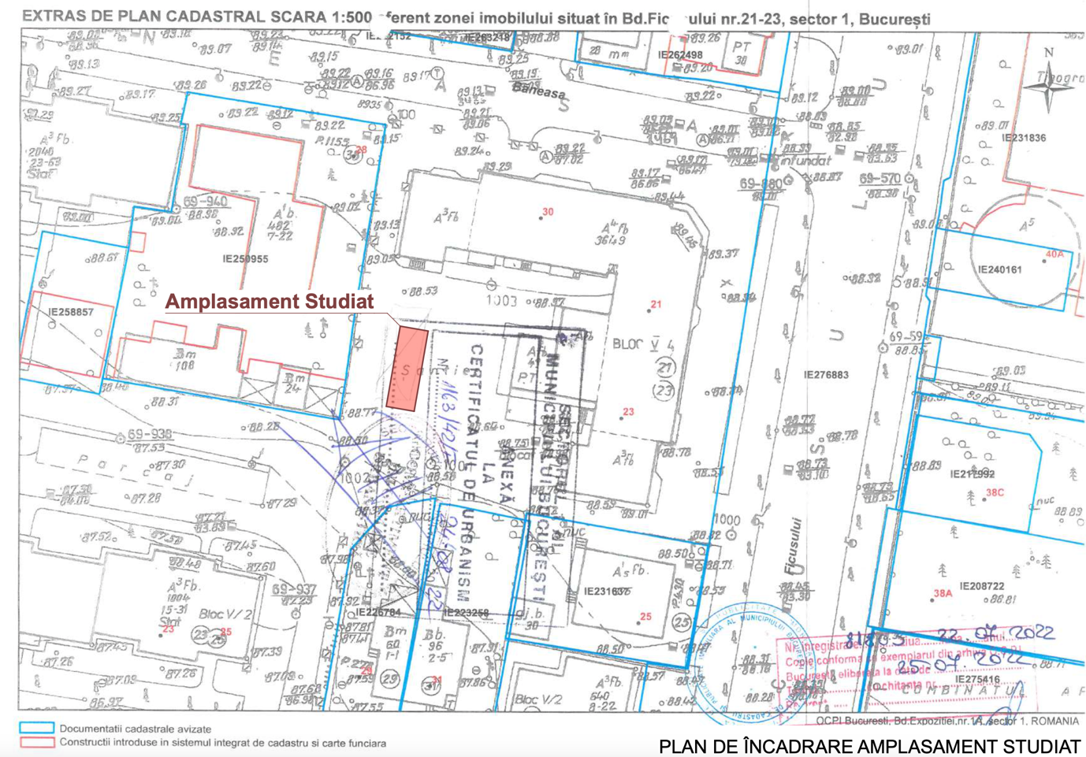- Atașat prezentei documentații sun planșele anexă: Plan de situație, Plan de incadrare în zonă

- o descriere a caracteristicilor fizice ale intregului proiect, formele fizice ale proiectului (planuri, clădiri, alte structuri, materiale de construcţie etc.)

Se prezintă elementele specifice caracteristice proiectului propus:
- profilul şi capacităţile de producţie: Profilul investiției reprezintă amplasarea unui sistem de parcare auto, semiautomatizat, P+1, pe structură metalică

- descrierea instalaţiei şi a fluxurilor tehnologice existente pe amplasament (după caz); - nu este cazul. Sistemul necesită doar instalație electrică. Alimentarea cu energie electrică a sistemului de parcare se va face de la rețeaua electrică de joasă tensiune existentă, prin intermediul unei firide de branșament din zonă. Tabloul electric al sistemului va fi echipat cu întrerupătoare automate pentru protecția la suprasarcină și scurtcircuit. Pentru funcționarea sistemului de parcare nu este necesară branșarea la alte utilități, decât energie electrică.

- descrierea proceselor de producţie ale proiectului propus, în funcţie de specificul investiţiei, produse şi subproduse obţinute, mărimea, capacitatea: dimensiunea sistemului propuseste de aproximativ 16,10m x 5,60m = 90,16 mp, având o înălțime maximă de aproximativ 6,50m .

- materiile prime, energia şi combustibilii utilizaţi, cu modul de asigurare a acestora: Structura metalică se va monta pe sit de către executant și va fi achiziționată de la un furnizor/colaborator. Sistemul necesită doar instalație electrică. Alimentarea cu energie electrică a sistemului de parcare se va face de la rețeaua electrică de joasă tensiune existentă, prin intermediul unei firide de branșament din zonă.

- racordarea la reţelele utilitare existente în zonă: Pentru funcționarea sistemului de parcare nu este necesară branșarea la alte utilități, decât energie electrică.

- descrierea lucrărilor de refacere a amplasamentului în zona afectată de execuţia investiţiei: sistemele de parcare vor fi amplasate pe amprenta unor locuri de parcare existente, pe o platformă betonată. Lucrările de refacere a amplasamentului din jurului zonei de intervenție va consta în aducerea la starea inițială acolo unde este cazul și acolo unde degradarile au survenit din cauza realizării obiectivului studiat. Execuția investiției are ca scop intervenția strict asupra perimetrului pplatformei de amplasare a sistemului.

- căi noi de acces sau schimbări ale celor existente: - nu este cazul
- resursele naturale folosite în construcţie şi funcţionare - Infrastructura sistemului de parcare se propune a fi de tipul "fundare directă", prin intermediul unor fundații izolate alungite ampalsate pe laturile scurte ale ansamblului, pe pozițiile cadrelor contravântuite marginale. Cota de fundare se va amplasa la minim 1m și minim 10cm în terenul bun de fundare. La partea superioară, la interfața cu cota terenului amenajat se propune a se realiza o platformă de beton monolit, în grosime de 15 cm sau prefabricată. Suprastructura va fi compusă din sistemul de parcare total independent și automatizat pentru automobile de tip SUV-uri și Sedan, fără a fi nevoie de intervenția șoferului pe parcursul derulării operațiunilor de poziționare. Sistemul în sine va avea o structură metalică, cu închideri exterioare, rezistente la intemperii, prevăzute cu sistem de ventilație și porți de acces auto cu închidere / deschidere automată. Învelitoarea va fi într-o apă și va avea sistem de preluare a apelor pluviale.

- metode folosite în construcţie/demolare: structura metalică a sistemului se va asambla la fața locului, cu prinderi mecanice. Închiderile sistemului de parcare și alte accesorii vor fi asamblate / prinse mecanic. Platforma betonată și infrastructura vor fo turnate din beton, în baza unui proiect de rezistență.

- planul de execuţie, cuprinzând faza de construcţie, punerea în funcţiune, exploatare, refacere şi folosire ulterioară: conform caiet de sarcini și a proiectului tehnic
- relaţia cu alte proiecte existente sau planificate: - nu este cazul
- detalii privind alternativele care au fost luate în considerare - nu este cazul

- alte activităţi care pot apărea ca urmare a proiectului (de exemplu, extragerea de agregate, asigurarea unor noi surse de apă, surse sau linii de transport al energiei, creşterea numărului de locuinţe, eliminarea apelor uzate şi a deşeurilor); - nu este cazul

- alte autorizaţii cerute pentru proiect: - conform Certificatului de Urbanism (avize de amplasament: apă, gaz, energie electrică, telefonie, internet, salubritate, comisie tehnică circulații, brigada de poliție rutieră, aviz tăiere pomi, administrarea străzilor, ISU)

IV. Descrierea lucrărilor de demolare necesare

- planul de execuţie a lucrărilor de demolare, de refacere şi folosire ulterioară a terenului: pe tot parcursul executării lucrărilor se va respecta organizarea de șantier și graficul de execuție al lucrărilor. După organizarea de șantier, prima etapă va fi cea de decapare a stratului de asfalt existent și realizarea fundațiilor și a platformei betonate (în baza unui proiect de structuă). La nivelul suprastructurii, se va asambla structura metalică, sistemul de parcare, învelitoarea și închiderile, iar apoi sistemul se va racorda la sursa de curent electric.
- descrierea lucrărilor de refacere a amplasamentului: amplasamentul din jurul zonei de intervenție se va reface acolo unde va fi cazul și dacă degradările au survenit în urma lucrărilor realizate în scopul executării sistemului de parcare. Amplasamentul fiind în cadrul unei parcări existente, refacerile vor consta în repararea punctuală a stratului carosabil.
- căi noi de acces sau schimbări ale celor existente, după caz - nu este cazul
- metode folosite în demolare - nu este cazul
- detalii privind alternativele care au fost luate în considerare - nu este cazul
- alte activităţi care pot apărea ca urmare a demolării (de exemplu, eliminarea deşeurilor) : pe parcursul executării lucrărilor, deșeurile survenite în urma șantierului vor fi colectate de către o firmă de salubritate cu care firma constractată are un contract în acest sens (contract de salubritate Skyline Engineering SRL - Romprest SA)

- Descrierea amplasării proiectului :

  - distanţa faţă de graniţe pentru proiectele care cad sub incidenţa Convenţiei privind evaluarea impactului asupra mediului în context transfrontieră, adoptată la Espoo la 25 februarie 1991, ratificată prin Legea nr. 22/2001 cu modificarile si completarile ulterioare; nu este cazul. Amplasamentul studiat se află în parcarea auto din cadrul unui ansamblu de blocuri existent

  - localizarea amplasamentului in raport cu patrimoniul cultural potrivit Listei Monumentelor Istorice actualizata periodic si publicata in Monitorul Oficial al Romaniei si a Repertoriului Arheologic National instituit prin OG nr.43/2000 privind protecția patrimoniului arheologic și declararea unor situri arheologice ca zone de interes național, republicată, cu modificările și completările ulterioare; nu este cazul. Amplasamentul studiat nu se află într-o zonă de monumente

  - hărţi, fotografii ale amplasamentului care pot oferi informaţii privind caracteristicile fizice ale mediului, atât naturale, cât şi artificiale şi alte informaţii privind:
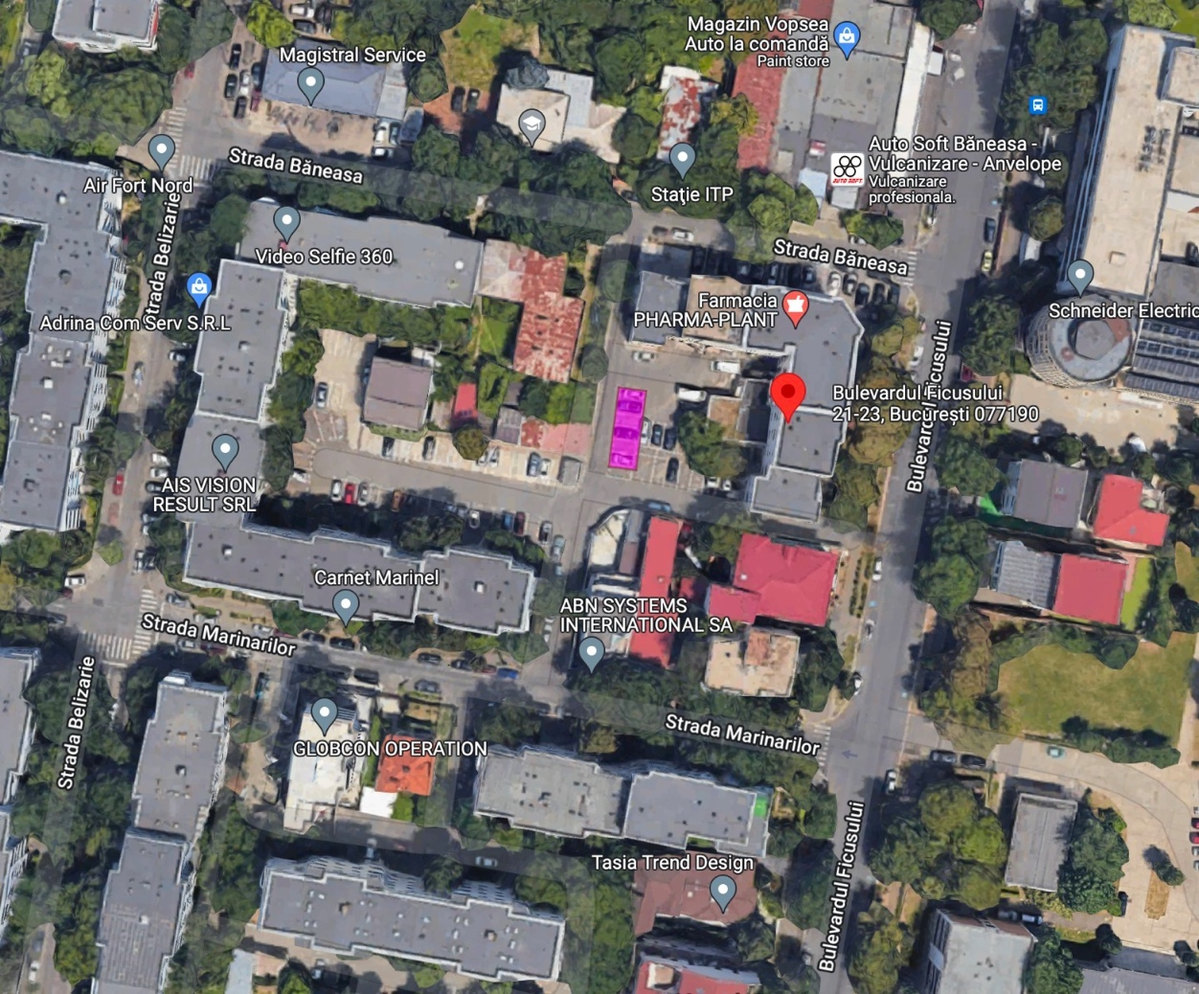
- folosinţele actuale şi planificate ale terenului atât pe amplasament, cât şi pe zone adiacente acestuia; politici de zonare şi de folosire a terenului; actualmente amplasamentul este folosit ca parcare la sol, cu abonament, pentru locatarii din zonă

arealele sensibile; - nu este cazul

  - coordonatele geografice ale amplasamentului proiectului, care vor fi prezentate sub formă de vector în format digital cu referinţă geografică, în sistem de proiecţie naţională Stereo 1970.
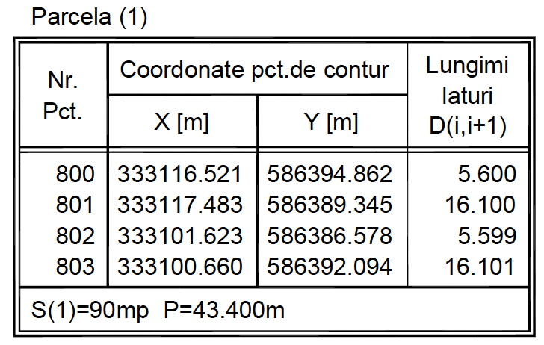

  - detalii privind orice variantă de amplasament care a fost luată în considerare. - nu este cazul

VI. Descrierea tuturor efectelor semnificative posibile asupra mediului ale proiectului, în limita informațiilor disponibile

A. Surse de poluanţi şi instalaţii pentru reţinerea, evacuarea şi dispersia poluanţilor în mediu
- Protecţia calităţii apelor:
  - sursele de poluanţi pentru ape, locul de evacuare sau emisarul; - nu este cazul
  - staţiile şi instalaţiile de epurare sau de preepurare a apelor uzate prevăzute. - nu este cazul
- Protecţia aerului:
  - sursele de poluanţi pentru aer, poluanţi, inclusiv surse de mirosuri - lucrările de execuție vor fi într-o foarte mică măsură generatoare de praf
  - instalaţiile pentru reţinerea şi dispersia poluanţilor în atmosferă. - pe perioada de execuție se vor folosi plase de delimitare care vor delimita zona în care se realizează execuția lucrărilor, limitând propagarea prafului.
- Protecţia împotriva zgomotului şi vibraţiilor:
  - sursele de zgomot şi de vibraţii; - nu este cazul
  - amenajările şi dotările pentru protecţia împotriva zgomotului şi vibraţiilor. - nu este cazul
- Protecţia împotriva radiaţiilor:
  - sursele de radiaţii; - nu este cazul
  - amenajările şi dotările pentru protecţia împotriva radiaţiilor. - nu este cazul
- Protecţia solului şi a subsolului:
  - sursele de poluanţi pentru sol, subsol, ape freatice și de adâncime; - nu este cazul
  - lucrările şi dotările pentru protecţia solului şi a subsolului. - nu este cazul
- Protecţia ecosistemelor terestre şi acvatice:
  - identificarea arealelor sensibile ce pot fi afectate de proiect; - nu este cazul
  - lucrările, dotările şi măsurile pentru protecţia biodiversităţii, monumentelor naturii şi ariilor protejate. - nu este cazul
- Protecţia aşezărilor umane şi a altor obiective de interes public:

  - identificarea obiectivelor de interes public, distanţa faţă de aşezările umane, respectiv faţă de monumente istorice şi de arhitectură, alte zone asupra cărora există instituit un regim de restricţie, zone de interes tradiţional etc.; - nu este cazul

  - lucrările, dotările şi măsurile pentru protecţia aşezărilor umane şi a obiectivelor protejate şi/sau de interes public. - nu este cazul

- Prevenirea și gestionarea deșeurilor generate pe amplasament în timpul realizării proiectului/în timpul exploatării, inclusiv eliminarea:

  - lista deșeurilor (clasificate și codificate în conformitate cu prevederile legislației europene și naționale privind deșeurile), cantități de deșeuri generate: deșeurile generate pe parcursul și în urma șantierului vor fi colectate selctiv și debarasate de către o firmă de salubritate în baza unui contract, cantitate arpoximată: 1mc. Se preconizează generarea următoarelor categorii de deșeuri: deșeuri metalice și plastice.
Se vor lua măsuri ca aceste tipuri de deșeuri să nu fie depozitate în alte locuri decât cele special amenajate pentru depozitarea lor, în incinta organizării de șantier.
  - programul de prevenire și reducere a cantităților de deșeuri generate: - nu este cazul
  - planul de gestionare a deșeurilor: - Se va asigura stocarea selective a deseurilor rezultate in urma realizarii proiectului, pe categorii de deseuri in recipiente adecvate sau vrac pe amplasament. Se va asigura efectuarea transportului deseurilor in conditii de siguranta la societati autorizate in colectare/valorificare/eliminare sau la depozitul de deseuri inerte ale localitatii. La finalizarea lucrarilor, amplasamentul va fi predat beneficiarului.

- Gospodărirea substanţelor şi preparatelor chimice periculoase:
  - substanţele şi preparatele chimice periculoase utilizate şi/sau produse; - nu este cazul
  - modul de gospodărire a substanţelor şi preparatelor chimice periculoase şi asigurarea condiţiilor de protecţie a factorilor de mediu şi a sănătăţii populaţiei. - nu este cazul

- Utilizarea resurselor naturale, in special a solului, a terenurilor, a apei si a biodiversitatii:
La realizarea lucrarilor de constructie se vor utiliza materiale uzuale de constructie: piatra de diferite sorturi, nisip. Se vor utiliza numai materiale agrementate conform Reglementarilor nationale in vigoare, precum si legislatia si standardele nationale armonizate cu legislatia UE. Acestea vor fi achizitionate de la societati de profil. Materialele de constructie utilizate, sunt materiale durabile, avand o buna comportare in timp si cu o rezistenta scazuta la uzura. La realizarea lucrarilor de demolare nu se va face utilizarea resurselor naturale de pe amplasament.

VII. Descrierea aspectelor de mediu susceptibile a fi afectate în mod semnificativ de proiect:

- impactul asupra populaţiei, sănătăţii umane, biodiversității (acordând o atenție specială speciilor și habitatelor protejate), conservarea habitatelor naturale, a florei și a faunei sălbatice, terenurilor, solului, folosinţelor, bunurilor materiale, calităţii şi regimului cantitativ al apei, calităţii aerului, climei (de exemplu, natura și amploarea emisiilor de gaze cu efect de seră), zgomotelor şi vibraţiilor, peisajului şi mediului vizual, patrimoniului istoric şi cultural şi asupra interacţiunilor dintre aceste elemente; natura impactului (adică impactul direct, indirect, secundar, cumulativ, pe termen scurt, mediu şi lung, permanent şi temporar, pozitiv şi negativ); - Proiectul propune maximizarea locurilor de parcare existente în cartiere, fapt ce va duce la creșterea calității vieții și scăderea presiunii locurilor de parcare.

- extinderea impactului (zona geografică, numărul populaţiei/habitatelor/speciilor afectate); - nu este cazul
- magnitudinea şi complexitatea impactului; - nu este cazul
- probabilitatea impactului; - nu este cazul
- durata, frecvenţa şi reversibilitatea impactului; - nu este cazul
- măsurile de evitare, reducere sau ameliorare a impactului semnificativ asupra mediului; - nu este cazul
- natura transfrontieră a impactului. - nu este cazul

VIII. Prevederi pentru monitorizarea mediului - dotări şi măsuri prevăzute pentru controlul emisiilor de poluanţi în mediu, inclusiv pentru conformarea la cerințele privind monitorizarea emisiilor prevăzute de concluziile BAT aplicabile. Se va avea în vedere ca implementarea proiectului să nu influențeze negativ calitatea aerului în zonă. - nu este cazul

IX. Legătura cu alte acte normative și/sau planuri/programe/strategii/documente de planificare

A. Justificarea încadrării proiectului, după caz, în prevederile altor acte normative naţionale care transpun legislaţia comunitară (IED, SEVESO, Directiva-cadru apă, Directiva-cadru aer, Directiva-cadru deşeuri etc.) - nu este cazul

B. se va mentiona planul/programul/strategia/documentul de programare/planificare din care face proiectul, cu indicarea actului normativ prin care a fost aprobat - nu este cazul

- Lucrări necesare organizării de şantier:
Organizarea de santier se va amenaja strict pe terenul aflat in proprietatea beneficiarului și anume pe domeniul public. Santierul va fi dotat cu toaleta ecologica prevazuta cu lavoar si vor fi vidanjata periodic. Va exista o zona de depozitare a deseurilor generate impermeabilizata si imprejmuita prevazuta cu containere.
Se vor luam masuri specifice privind protectia si securitatea muncii, precum si de prevenire si stingere a incendiilor decurgand din natura operatiilor si tehnologiilor de constructie cuprinse in documentatia de executie a obiectivului.
Lucrarile necesare organizarii de santier se vor realiza cu respectarrea Legii 265/2006 privind protectia mediului cu completarile si modificarile ulterioare si constau in realizarea imprejmuirii si accesului provizoriu a utilajelor utilizate (care vor avea o stare tehnica corespunzatoare astfel incat sa fie exclusa orice posibilitate de poluare a mediului inconjurator direct sau indirect), a containerelornpentru depozitarea deseurilor din perioada lucrarilor de constructie si a containerelor pentru organizarea de santier.
Se va realiza imprejmuirea zonei amenajate ca organizare de santier si inscriptionarea adecvata din punct de vedere al avertizarii de securitate cu scopul asigurarii securitatii care circula in zona santierului. Accesul in zona de organizare de santier se va face tinand cont de sensul de circulatie in incinta.

XI. Lucrări de refacere a amplasamentului la finalizarea investiţiei, în caz de accidente şi/sau la încetarea activităţii, în măsura în care aceste informaţii sunt disponibile:

- lucrările propuse pentru refacerea amplasamentului la finalizarea investiţiei, în caz de accidente şi/sau la încetarea activităţii; - în caz se accidente se vor respecta prevederile legale
- aspecte referitoare la prevenirea şi modul de răspuns pentru cazuri de poluări accidentale; - se vor respecta prevederile legale
- aspecte referitoare la închiderea/dezafectarea/demolarea instalaţiei; - nu este cazul
- modalităţi de refacere a stării iniţiale/reabilitare în vederea utilizării ulterioare a terenului. - Realizarea si functionarea obiectivului prezentat nu presupune alterarea mediului inconjurator in niciun fel si nu se impun lucrari de refacere a cadrului natural.

XII. Anexe - piese desenate

- Planul de încadrare în zonă a obiectivului şi planul de situaţie, cu modul de planificare a utilizării suprafeţelor; formele fizice ale proiectului (planuri, clădiri, alte structuri, materiale de construcţie etc.); planşe reprezentând limitele amplasamentului proiectului, inclusiv orice suprafaţă de teren solicitată pentru a fi folosită temporar (planuri de situaţie şi amplasamente)

- Certificat de urbanism
- Alte piese desenate, stabilite de autoritatea publică pentru protecţia mediului - nu este cazul

XIII. Pentru proiectele care intră sub incidența prevederilor art. 28 din Ordonanţa de urgenţă a Guvernului nr. 57/2007 privind regimul ariilor naturale protejate, conservarea habitatelor naturale, a florei şi faunei sălbatice, aprobată cu modificări și completări prin Legea nr. 49/2011, cu modificările şi completările ulterioare, memoriul va fi completat cu următoarele: - nu este cazul

- descrierea succintă a proiectului şi distanţa faţă de aria naturală protejată de interes comunitar, precum şi coordonatele geografice (Stereo 70) ale amplasamentului proiectului. Aceste coordonate vor fi prezentate sub formă de vector în format digital cu referinţă geografică, în sistem de proiecţie naţională Stereo 1970 sau de un tabel în format electronic conţinând coordonatele conturului (X, Y) în sistem de proiecţie naţională Stereo 1970; - nu este cazul

- numele şi codul ariei naturale protejate de interes comunitar; - nu este cazul
- prezenţa şi efectivele/suprafeţele acoperite de specii şi habitate de interes comunitar în zona proiectului; - nu este cazul

- se va preciza dacă proiectul propus nu are legătură directă cu sau nu este necesar pentru managementul conservării ariei naturale protejate de interes comunitar; - nu este cazul

- se va estima impactul potenţial al proiectului asupra speciilor şi habitatelor din aria naturală protejată de interes comunitar; - nu este cazul
- alte informaţii prevăzute în legislatie in vigoare. - nu este cazul

XIV. Pentru proiectele care se realizează pe ape sau au legătură cu apele, memoriul va fi completat cu următoarele, informații, preluate din Planurile de management bazinale, actualizate:

- Localizarea proiectului:
  - bazinul hidrografic - nu este cazul
  - cursul de apă: denumire şi codul cadastral - nu este cazul
  - corpul de apă (de suprafață și/sau subteran): denumire şi cod - nu este cazul

- Indicarea stării ecologice/potențialului ecologic și starea chimică a corpului de apă de suprafață; pentru corpul de apă subteran se vor indica starea cantitativă și starea chimică a corpului de apă. - nu este cazul

- Indicarea obiectivului/obiectivelor de mediu pentru fiecare corp de apă identificat, cu precizarea excepţiilor aplicate şi a termenelor aferente, după caz. - nu este cazul

XV. Criteriile prevăzute în anexa nr. 3 se iau in considerare, dacă este cazul, în momentul compilării informațiilor în conformitate cu punctele III-XIV. - nu este cazul

Beneficiar,
ADMINISTRAȚIA DOMENIULUI PUBLIC SECTOR 1

Titular/împuternicit

S.C. SKYLINE ENGINEERING S.R.L.
prin STOICA DORU

